PE03257_

*МОУ СОШ №18, с. Харагун*

декабрь 2008г. № 7

*С 29 ноября по 13 декабря прошли районные предметные олимпиады, в которых учащиеся нашей школы приняли активное участие.*

**В итоге, мы добились следующих результато**в:

**2 место -** Бурдин Павел (10кл.) – информатика;

**2место -** Писаренко Юля (10кл.) – химия;

**2место -** Бурдин Павел (10кл.) – физика;

**2 место -** Бессонова Мария (9б кл.) – технология;

**2 место -** Александрова Ксения (10кл.) – технология;

**3 место -** Молчанова Анжелика (9б кл.) – химия;

**3 место -** Александрова Ксения (10кл.) – физкультура;

**3 место -** Домшаева Наталья (9а кл.) – физкультура;

**3 место -** Днепровская Ксения (9а кл.) - немецкий язык;

**3 место -** Писаренко Юлия (10кл.) – биология;

**C:\Documents and Settings\библиотекарь\Local Settings\Temporary Internet Files\Content.IE5\4Q9V5LJ5\j0428261[1].wmf3 место -** Добаш Александр (11 кл.) – биология;

**3 место -** Давыдова Маргарита (11кл.) -

иностранный язык;

**3место -** Бородкина Галина (11кл.) –

астрономия.

Ребята вернулись домой с грамотами и сладкими подарками.

**12 декабря** состоялся школьный тур школьной научно-практической конференции «**Шаг в науку**». В конференции приняли участие учащиеся с 8 по 11 класс – всего 17 человек.

|  |  |  |  |  |
| --- | --- | --- | --- | --- |
| Фамилия, имя | класс | предмет | учитель-куратор | занятое место |
| Малова Клавдия | 10 | русский язык | Жуковец Т.А. | **1** |
| Бурдин Павел | 10 | информатика | Михайлова Т.Н. | **1** |
| Швецова Виктория | 8а | психология | Власова О.О. | **1** |
| Днепровская Ксения | 9а | психология | Власова О.О. | **2** |
| Шангина Елена | 11 | биология | Баулина Н.В. | **2** |
| Цыпцына Ольга | 9а | физика | Ларионова Л.И. | **2** |
| Новосёлова Татьяна | 8а | биология | Куйдина Т.П. | **3** |
| Баранов Пётр | 10 | география | Ермолаева Т.В. | **3** |
| Варфоломеева Марина | 10 | МХК | Власова О.О. | **3** |
| Подкорытова Ирина | 8а | математика | Сизикова О.Г. | **3** |
| Чайкина Наталья | 9б | физика | Ларионова Л.И. | сертификат |
| Чайкина Оксана | 9б | физика | Ларионова Л.И. | сертификат |
| Александрова Ксения | 10 | физическая культура | Лазаренко Г.П. | сертификат |
| Подопригора Марина | 10 | история | Григорьева И.Ю. | сертификат |
| Гармаева Ирина | 10 | обществознание | Григорьева И.Ю. | сертификат |
| Будаева Мария | 8а | география | Ермолаева Т.В. | сертификат |
| Домшаева Наталья | 9а | биология | Ермолаева Т.В. | сертификат |



Экспертная комиссия, в состав которой вошли учащиеся, педагоги и администрация школы, оценила работы ребят и рекомендовала лучшие для участия в районной научно-практической конференции. Это работы, занявшие призовые места (кроме Подкорытовой Ирины – она не подошла по возрасту); и работы Чайкиной Оксаны, Александровой Ксении и Подопригора Марины - с учётом доработки.

**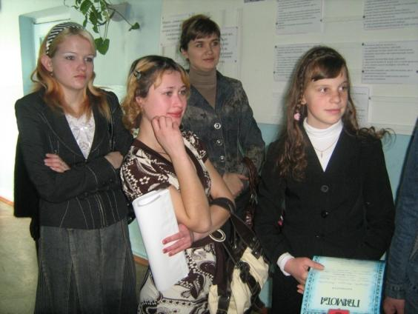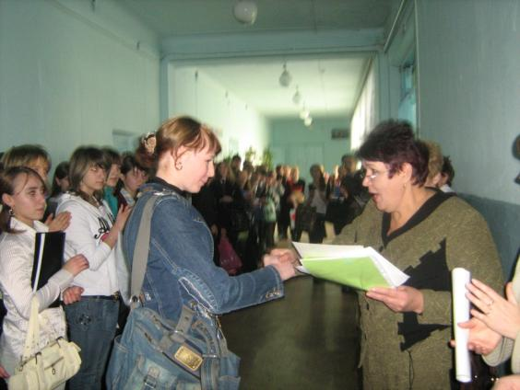 20 декабря** в городе Хилок состоялась районная научно-практическая конференция «Шаг в науку». В ней приняли участие семеро учащихся нашей школы.

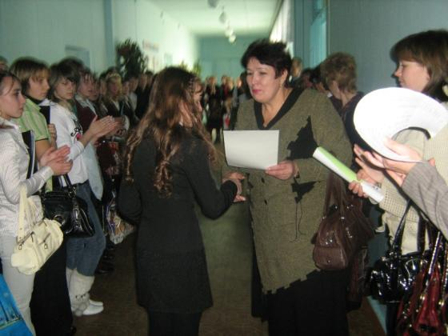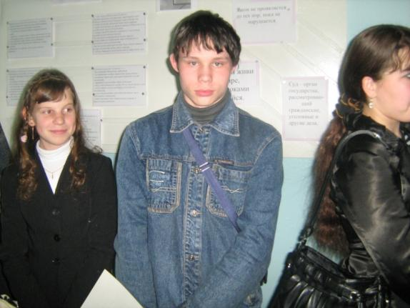 Все они заняли призовые места.

|  |  |  |  |  |
| --- | --- | --- | --- | --- |
| **№** | **Фамилия, имя** | **предмет** | **Учитель- куратор** | **Занятое место** |
| **1.** | **Бурдин Павел, 10класс** | **Информатика** | **Михайлова Т. Н.** | **1** |
| **2.** | **Цыпцына Ольга, 9класс** | **Физика** | **Ларионова Л. И.** | **1** |
| **3.** | **Швецова Виктория, 8 класс** | **Психология** | **Власова О.О.** | **1** |
| **4.** | **Днепровская Ксения, 9класс** | **Психология** | **Власова О.О.** | **2** |
| **5.** | **Шангина Елена, 11класс** | **Биология** | **Баулина Н. В.** | **3** |
| **6.** | **Малова Клавдия, 10класс** | **Русский язык** | **Жуковец Т. А.** | **3** |
| **7.** | **Варфоломеева Марина, 10класс** | **МХК** | **Власова О.О.** | **3** |

Работы ребят, занявшие **1 место**, будут представлять наш район на областном туре конференции.

**В следующем полугодии**

**все школьные компьютеры будут подключены к Интернету!!!**

**20 декабря** в школу было доставлено оборудование, закупленное на «миллион»:

* ещё один цветной принтер;
* документ-камера;
* плазменная телевизионная панель;
* оборудование для беспроводного Интернета.

C:\Documents and Settings\библиотекарь\Local Settings\Temporary Internet Files\Content.IE5\A2NNCDOE\j0301452[1].wmf

**7 декабря** в районном центре прошёл турнир по баскетболу «Золотая корзина 2008» среди учащихся 1996 года и младше.

Нашу школу представляли две команды:

* **команда 6 класса**: Штыкин Артём, Замков Юра, Дроздов Артём, Цыренов Алдар, Днепровский Саша, Житников Саша, Минин Антон;
* **команда 7 класса**: Цыдыпов Игорь, Золотухин Михаил, Беланчик Максим, Жуковец Егор, Чубреев Максим; в роли тренера – Кибисская Наталья Ефимовна.

В итоге обе команды заняли **вторые** общекомандные места. Были также отмечены два лучших игрока: **Цыренов Алдар** (6 класс) и **Чубреев Максим** (7 класс).

*Над выпуском работали: Бурдина И.П., Куйдина А.,Днепровская К., Кузьмина К.*